

LABORATÓRIO DE FÍSICA 1

CARLOS AUGUSTO SANTOS DE CARVALHO

GUILHERME MENEZES DE AZEVEDO

NÍCKOLAS FELIPE PAULINO SANTOS

ERLANDSON DA SILVA PESSOA JÚNIOR

BERNARDO SILVA LUZ

**RELATÓRIO**

Calorimetria

Aracaju, Sergipe

08/05/2023

1. **Introdução**

Calor específico é a quantidade de calor necessária para que cada grama de uma determinada substância sofra a variação de temperatura de 1°C. Essa grandeza física é característica de cada substância por particular e revela o comportamento do material quando exposto a uma fonte de calor [1].

No estudo da Calorimetria, o Calor Específico está presente na fórmula do Calor Sensível (Q = m.c.ΔT) e da Capacidade Térmica de um material. Inúmeros fenômenos do cotidiano podem ser melhor compreendidos a partir do estudo do calor específico [1].

1. **Objetivo**

O objetivo deste experimento é determinar o calor específico de um cilindro metálico. Ademais, analisar os dados obtidos no gráfico e a realização dos cálculos para encontrar uma estimativa do calor específico.

1. **Materiais**

Béquer; Aquecedor; Termômetro digital; Cronômetro; Balança; Água; Cilindro metálico; Computador.

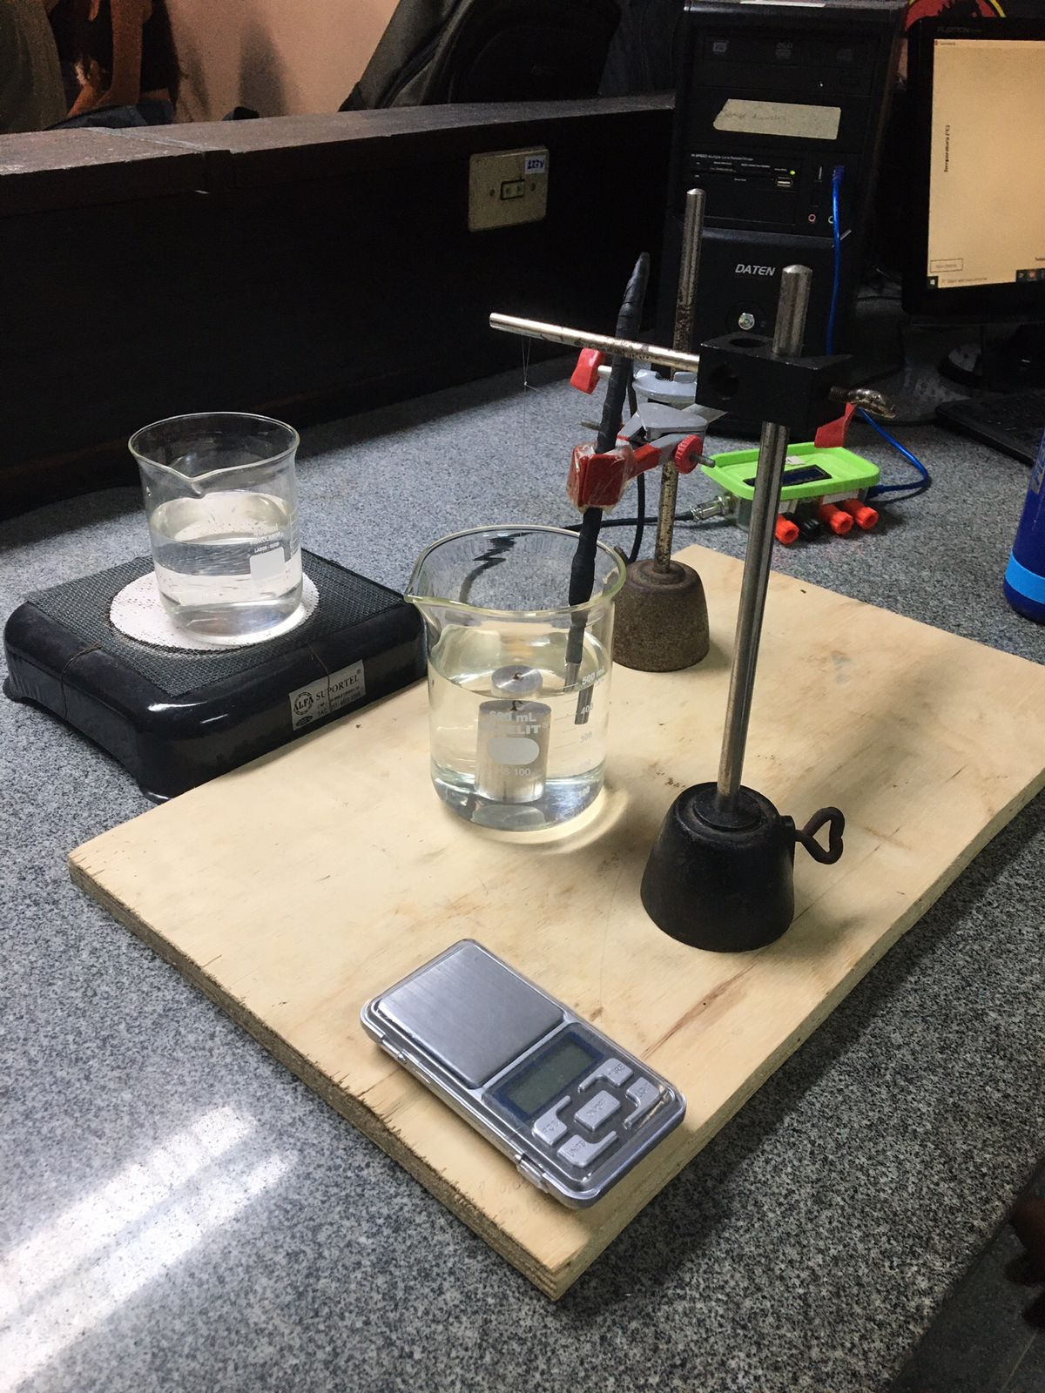

1. **Procedimento**

Neste relatório não foi necessário encontrar as medidas de incerteza estatística, pois um software em laboratório foi responsável por captar as mudanças de temperatura com o passar do tempo. Entretanto, sabemos que a incerteza instrumental da temperatura é de 0,06 °C.

Métodos:

* Representação das medidas:

(média da grandeza ± incerteza) unidade da medida

* Propagação de Incertezas:

$σ_{f}=\sqrt{{\left(\frac{df}{da}⋅σ_{a}\right)}^{2}+{\left(\frac{df}{db}⋅σ_{b}\right)}^{2}+…+{\left(\frac{df}{dz}⋅σ_{z}\right)}^{2}}$

Onde, o símbolo ⅆf/ⅆa representa a derivada parcial de f em relação 𝒂, ou seja, a derivada da função f quando apenas 𝒂 é tomada como variável, e b, c, ..., z são consideradas constantes. E σa, σb, ..., σz são os desvios padrões da variável correspondente. [2]

Fórmulas para experiência:

* $C_{M}=\frac{-m_{A}⋅C_{A}⋅ΔTs}{ΔT_{M}⋅m_{M}}$-> Calor Específico do Metal

1. 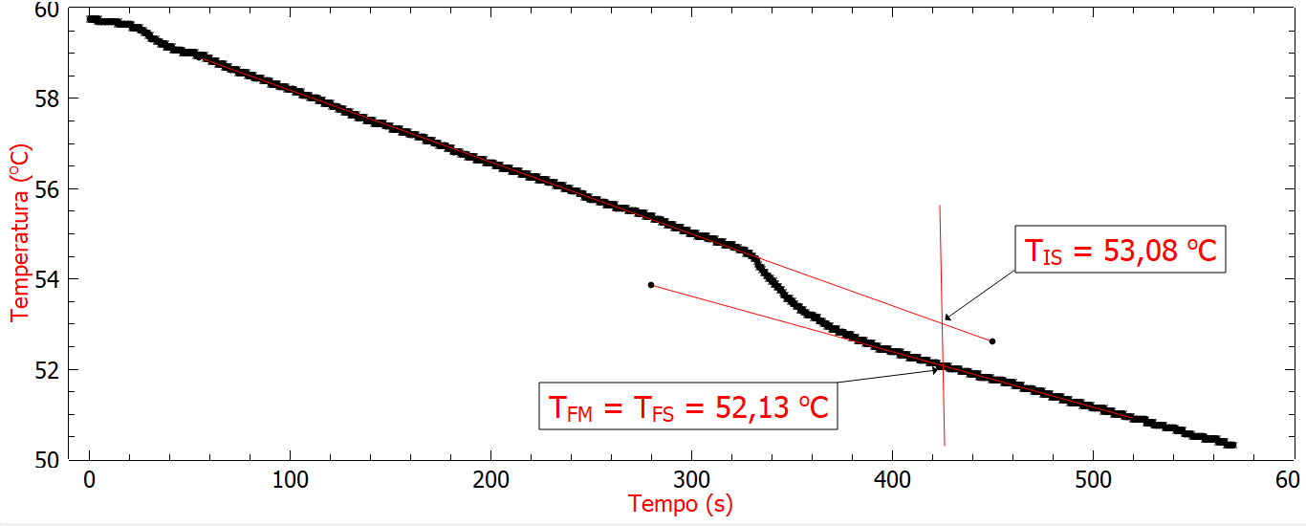**Gráfico no Sci-Davies Temp (ºC) versus t (s)**
2. **Cálculo do Calor Específico do Metal**

Para começar medimos em laboratório a Massa Total do Béquer (Água + Béquer) sendo $\left(394,4±0,1\right) g$ e a massa do Béquer sendo $\left(123,0±0,1\right) g$. Sendo assim, a massa de água dentro do Béquer será de $M_{A}=M_{T}-M_{B}$ $M_{A}=394,4- 123,0$ $M_{A}=271,4 g$. Realizando a propagação de incertezas para encontrar a Massa de Água: $σ_{A}=\sqrt{{\left(\frac{∂M_{A}}{∂M_{T}}⋅σ_{M_{T}}\right)}^{2}+{\left(\frac{∂M_{A}}{∂M_{B}}⋅σ_{M_{B}}\right)}^{2}}$ $σ_{A}=0,1g$.

Logo, a Massa de Água será de $\left(271,4±0,1\right) g$ e com incerteza relativa de $\left(\frac{0,1}{271,4}\right)$ $≈$ 0,00037 $≈$ 0,037%.

Para encontrarmos a Variação da Temperatura do Sistema basta diminuir a Temperatura Final do Sistema menos a Temperatura Final do Sistema, encontrados no Gráfico do Sci-Davies do Experimento. Sendo assim, o valor da Temperatura Final do Sistema: $T_{FS}=(52,13 ± 0,06) °C$ e o valor da Temperatura Inicial do Sistema: $T_{IS}=(53,08 ± 0,06) °C$. Temos então como valor da variação da temperatura será de: $ΔTS=T_{Fs}-T_{IS}$ $ΔTS=52,13- 53,08$ será: $ΔTS= - 0,95 °C$ e para achar sua incerteza devemos propagar: $σ_{ΔT}=\sqrt{{\left(\frac{∂ΔT}{∂T_{Fs}}⋅σ_{T_{Fs}}\right)}^{2}+{\left(\frac{∂ΔT}{∂T_{Ts}}⋅σ_{T_{IS}}\right)}^{2}}$ $σ_{ΔT}=0,08 °C$. Dessa forma, teremos $ΔTS= (- 0,95 ± 0,08) °C$ e com incerteza relativa de $\left(\frac{0,08}{0,95}\right)$ $≈$ 0,0842 $≈$ 8,42%.

A massa do Metal encontrada em laboratório foi de $m_{M}= (69,5 ± 0,1) g$ e com incerteza relativa de $\left(\frac{0,1}{69,5}\right)$ $≈$ 0,00144 $≈$ 0,144%.

O calor específico da Água é de: **1 cal/g * °C**

A temperatura Inicial do Metal é a mesma do ambiente medida em Laboratório sendo: (23,69 $±$ 0,06) °C e a Temperatura Final do Metal será a mesma da Temperatura final do Sistema sendo: $T_{FS}=(52,13 ± 0,06) °C$. Logo, o $ΔT_{M}=T_{FM}-T_{IM}$ $ΔT_{M} = 52,13 - 23,69 = 28,44 °C$ e a incerteza da variação de temperatura do metal por propagação: $σ_{ΔT_{M}}=\sqrt{{\left(\frac{∂ΔT_{M}}{∂T_{FM}}⋅σ_{T_{FM}}\right)}^{2}+{\left(\frac{∂ΔT_{M}}{∂_{T_{Is}}}⋅σ_{T_{IS}}\right)}^{2}}$ $σ_{ΔT_{M}}=$ 0,08 °C. Dessa maneira teremos como variação da Temperatura do Metal como: **(28,44 $±$ 0,08) °C** e com incerteza relativa de $\left(\frac{0,08}{28,44}\right)$ $≈$ 0,002813 $≈$ 0,28%.

Com isso, podemos calcular o calor específico do Metal usando a fórmula: $C_{M}=\frac{-m_{A}⋅C_{A}⋅ΔTs}{ΔT_{M}⋅m_{M}}$.

Aplicando a fórmula:

$C_{M}=\frac{-271,4⋅1⋅\left(-0,95\right)}{28,44⋅69,5}$ $C_{M} = 0,13 cal/g * °C$.

Aplicando a propagação de Incerteza:

$σ_{CM}=\sqrt{{\left(\frac{∂CM}{∂m_{A}}⋅σ_{m_{A}}\right)}^{2}+{\left(\frac{∂_{CM}}{∂ΔTs}⋅σ_{ΔTS}\right)}^{2}+{\left(\frac{∂CM}{∂ΔTM}⋅σ_{ΔTM}\right)}^{2}+{\left(\frac{∂CM}{∂m_{M}}⋅σ_{m_{M}}\right)}^{2}}$

#1 #2 #3 #4

#1 $\frac{∂CM}{∂m_{A}}⋅σ_{m_{A}} = \frac{-C_{A}⋅ΔTs}{m_{M}⋅ΔTM} ⋅σ_{m_{A}} = \frac{-1⋅\left(-0,95\right)}{69,5⋅28,44} * 0,1 = 4,8 x {10}^{-5}$.

#2 $\frac{∂_{CM}}{∂ΔTs}⋅σ_{ΔTS} = \frac{-m_{A}⋅C_{A}}{m_{M}⋅ΔTM} * σ_{ΔTs} = \frac{-271,4⋅1}{69,5⋅28,44} * 0,08 = 0,011$.

#3 $\frac{∂CM}{∂ΔTM}⋅σ_{ΔTM}$ = $\frac{m_{A}⋅C_{A}⋅ΔTs}{m_{M}⋅ΔT_{M}^{2}} *σ_{ΔTM} = \frac{271,4⋅1⋅\left(-0,95\right)}{69,5⋅{\left(28,44\right)}^{2}} * 0,08= 3,{67 x 10}^{-4}$.

#4 $\frac{∂CM}{∂m_{M}}⋅σ_{m_{M}}$ = $\frac{m_{A}⋅C_{A}⋅ΔTs}{m_{M}^{2}⋅ΔT_{M}} * σ_{m_{M}}= \frac{271,4⋅1⋅\left(-0,95\right)}{{\left(69,5\right)}^{2}⋅28,44}$* 0,1 = 1,9 $x$ ${10}^{-4}$.

$$σ_{CM}=\sqrt{{\left(4,8 x {10}^{-5}\right)}^{2}+{\left(0,011\right)}^{2}+{\left(3,{67 x 10}^{-4}\right)}^{2}+{\left(1,9 x {10}^{-4}\right)}^{2}}$$

$$σ_{CM}=\sqrt{1,212 x {10}^{-4} }$$

$σ_{CM} = 0,01 cal/g * °C$

Logo, o calor específico do Metal será: **(0,13 $±$ 0,01) cal/g * °C** e com incerteza relativa de $\left(\frac{0,01}{0,13}\right)$ $≈$ 0,077 $≈$ 7,7%.

1. **Tabela de Calor Específico**

Após encontrarmos o valor do calor específico do metal no experimento podemos comparar com a tabela referente ao calor específico dos metais já conhecidos. Veja abaixo [3].

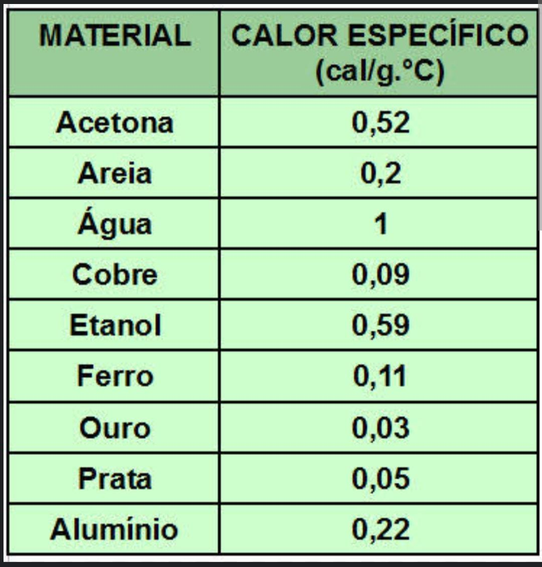

Pode-se perceber que o metal que mais se aproxima do valor encontrado será o Ferro, com o Calor específico de 0,11 cal/g * °C.

1. **Conclusão**

O experimento realizado teve como objetivo determinar o calor específico de um cilindro metálico, sendo essa uma importante grandeza física para entender o comportamento de materiais quando expostos a uma fonte de calor. Para isso, foram utilizados diversos materiais e equipamentos, tais como béquer, aquecedor, termômetro digital, cronômetro, balança, água, cilindro metálico e computador. A partir dos dados coletados e utilizando as fórmulas e métodos apresentados, foram calculados os valores médios e incertezas do experimento.

A partir desses resultados, foi possível estimar o calor específico do cilindro metálico sendo: **(0,13 $±$ 0,01) cal/g * °C**. O experimento permitiu ainda a aquisição de conhecimentos e habilidades práticas no uso de instrumentos digitais e analógicos, bem como no cálculo de incertezas e na propagação de erros.

O Erro Absoluto com relação ao Calor Específico do Ferro e com o Calor Específico do Metal usado no experimento será de: **0,13 – 0,11 = 0,02**. E o Erro Relativo será de $\frac{0,02}{0,11}×100\%=18,18\%$**.**

É importante ressaltar que o conhecimento sobre o calor específico pode contribuir para uma melhor compreensão de diversos fenômenos do cotidiano, além de ter aplicação em diversas áreas como a engenharia e a física. A precisão dos resultados obtidos no experimento depende da precisão dos equipamentos e do rigor na coleta de dados, bem como da análise correta das incertezas.

1. **Referências**

[1] Júnior, Joab Silas da Silva. "O que é calor específico?"; *Brasil Escola*. Disponível em: https://brasilescola.uol.com.br/o-que-e/fisica/o-que-e-calor-especifico.htm. Acesso em 29 de abril de 2023.

[2] Propagação de Incerteza, disponível em:

https://www.fep.if.usp.br/~fisfoto/guias/roteiro_incertezas_2015.pdf, acesso em 17/02/2023.

[3] Tabela de Calor Específico de Metais, disponível em: https://mundoeducacao.uol.com.br/fisica/calor-especifico.htm, acesso em 08/05/2023.